Como Associar Fiscais ao Contrato?

Sistema | SIPAC
Módulo | Contrato
Usuários | Seção de Contratos - Funcionários responsáveis pela gestão dos contratos na instituição
Perﬁl | Gestor de Contratos, Gestor de Contratos Global
Para todo contrato ﬁrmado, é constituída uma comissão que, por sua vez, é composta de um presidente, membros, titulares ou suplentes. Todos que constituem a comissão também são denominados de ﬁscais. Embora seja criado um serviço especíﬁco de gestão de contratos, a criação da comissão mencionada não pode ser omitida, pois a lei aﬁrma que deve ser nomeado um ou mais ﬁscais (pessoa física ou jurídica) para cada contrato estabelecido. O acompanhamento do processo será sempre do ﬁscal, com responsabilidade própria e exclusiva.

Para Associar Fiscais ao Contrato, acesse o

SIPAC → Módulos → Contratos → Geral → Contrato → Associações → Associar Fiscais ao Contrato.

O sistema exibirá a seguinte tela:

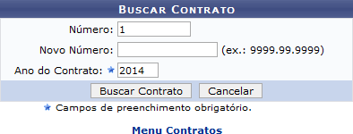

Caso desista da operação, clique em Cancelar e conﬁrme a desistência na caixa de diálogo exibida. Esta função será válida sempre que estiver presente.

Se desejar retornar ao menu inicial do módulo, clique em . Esta função será válida sempre que estiver presente.

Para realizar a busca por contratos especíﬁcos, informe o Número, o Novo Número e/ou o Ano do Contrato.

Dependendo da existência ou não de contratos que possuam o mesmo número identiﬁcador, o sistema poderá exibir uma listagem para seleção do contrato desejado. Para veriﬁcar este passo com detalhes, veja o manual Contrato Detalhado, disponível em Manuais Relacionados, ao ﬁnal desta página.

Exempliﬁcaremos com Número 1 e Ano do Contrato 2014, após deﬁnir os parâmetros clique em
Buscar Contrato. O resultado da consulta será apresentado conforme imagem a seguir:

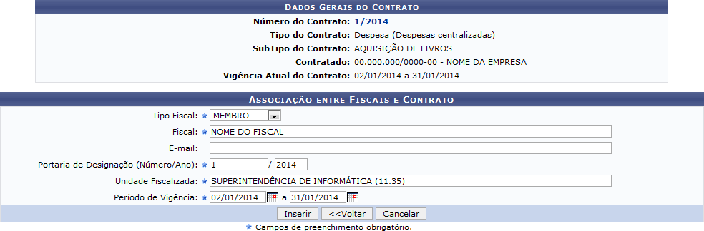
TÉCNICO

Caso queira retornar à tela anterior, clique em Voltar. Esta função será válida sempre que estiver presente.

Para realizar uma associação entre ﬁscais e contrato, o usuário deverá preencher os seguintes campos:

- Tipo Fiscal: Selecione dentre as opções listadas (presidente, setorial, administrativo, substituto e técnico), a função que o ﬁscal exercerá na comissão.
- Fiscal: Insira o nome do ﬁscal associado ao contrato. A busca poderá ser realizada através da lista exibida pelo sistema, após a inserção dos primeiros caracteres;
Email: Informe um email para compor o cadastro;
Portaria de Designação (Número/Ano): Informe o número/ano da portaria referente a associação;
Unidade Fiscalizada: Selecione a unidade de lotação do ﬁscal, através da lista exibida pelo sistema, após informar os primeiros caracteres do nome ou código da mesma;
Período de Vigência: Insira as datas referentes ao período de vigência do ﬁscal;

Nos campos referentes a inserção de datas, clique no ícone , para utilizar o calendário disponibilizado pelo sistema.

O papel do Fiscal abrange:

Acompanhar e ﬁscalizar os contratos, anotando e registrando todas as ocorrências relacionadas a execução do contrato, determinando o que for necessário à regularização das faltas ou defeitos observados.
As decisões e providências que ultrapassarem a competência do representante deverão ser solicitadas à Administração de Contratos em tempo hábil para adoção das medidas convenientes (Baseado no art. 67 da Lei 8.666/93).

Após deﬁnir os dados referentes a associação, clique em Inserir. A seguinte tela será exibida juntamente com a mensagem de sucesso da ação:

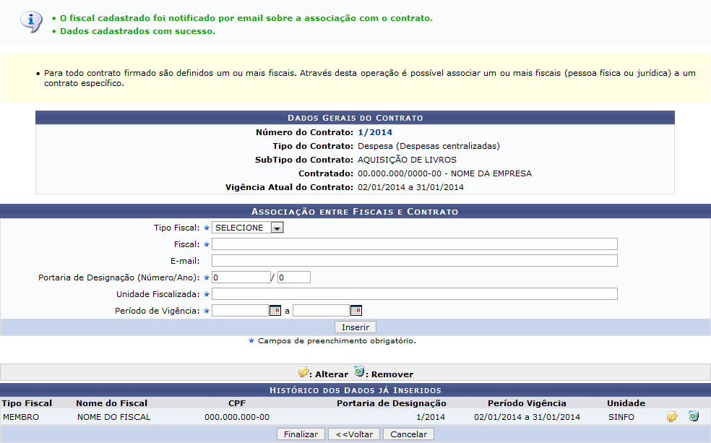
TÉCNICO

O usuário associado terá acesso a Operações Restritas ao Fiscal no Portal Administrativo, para inserir ocorrências e visualizar o Livro do ﬁscal, desde que o período de vigência não tenha expirado. Nesse caso ele não terá acesso a ﬁscalização no Portal.

Para modiﬁcar informações do ﬁscal, clique no ícone , a tela abaixo será apresentada:

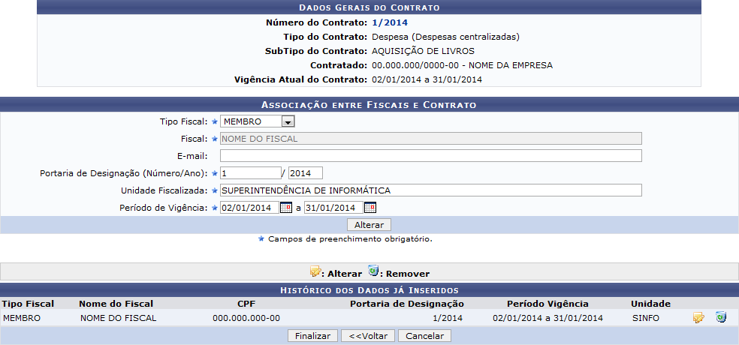
TÉCNICO
TÉCNICO

Nesta tela, os campos para alteração estarão previamente preenchidos com os dados do cadastro, com exceção do campo Fiscal, que não poderá ser alterado.

Para concluir a atualização, clique em Alterar. A seguinte mensagem de sucesso será gerada:

Caso deseje, o usuário poderá utilizar o ícone para remover um ﬁscal inserido. O sistema exibirá a janela para conﬁrmação.

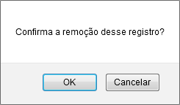

Para conﬁrmar a operação, clique em OK. A mensagem de sucesso abaixo será exibida:

Para concluir a associação, clique em Finalizar. A mensagem de sucesso da operação será apresentada:

